V pondělí 4. 12. 2023 bude pro děti v MŠ
PEKELNÁ VESELKA
aneb
netradiční mikulášská s popleteným čertem

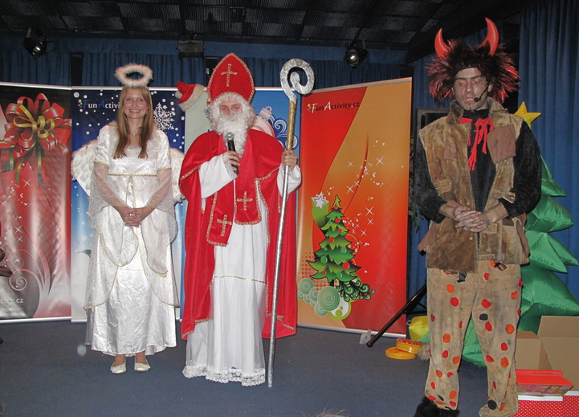

Cena programu bude uhrazena z os. účtů dětí.

